

Ostvarivanje međupredmetnih tema u razrednoj nastavi
Državni stručni skup za voditelje županijskih stručnih vijeća u razrednoj nastavi
online, 30. 8. 2021. – 1. 9. 2021.
broj odgovora 187

Prema rezultatima vrednovanja, temeljem 187 pristigla odgovora na upitnik, državni stručni skup za voditelje županijskih stručnih vijeća učitelja razredne nastave pod nazivom Ostvarivanje međupredmetnih tema u razrednoj nastavi, održan od 30. kolovoza do 1. rujna 2021. u online okruženju, procijenjen je izvrsnim.

- Procjena aktualnosti sadržaja i jasnoća izlaganja
Aktualnost sadržaja i pripremljenost predavača ocijenjeni su izvrsnim ocjenama.

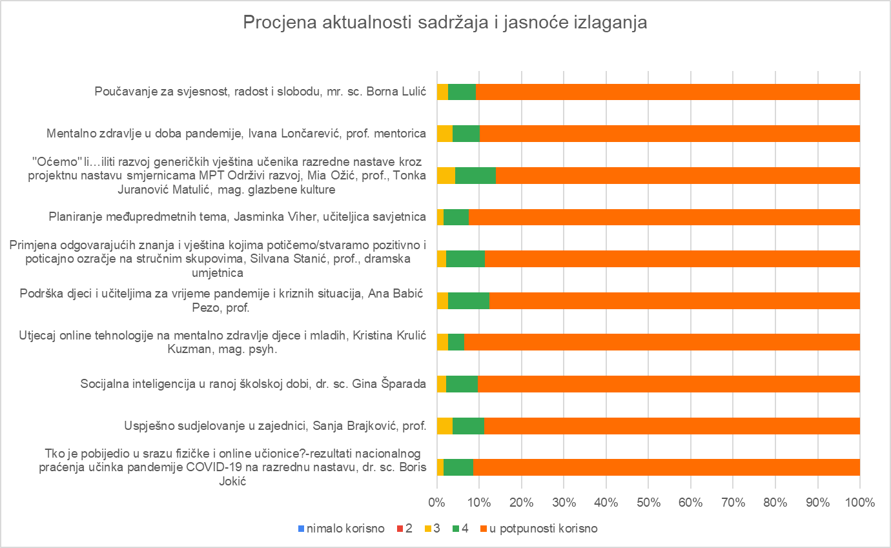
- Značaj stručnoga skupa za osobni profesionalni razvoj.

 | N | %
nimalo korisno | 0 | -
2 | 0 | -
3 | 1 | 0,5
4 | 17 | 9,1
u potpunosti korisno | 169 | 90,4
Ukupno | 187 | 100,0

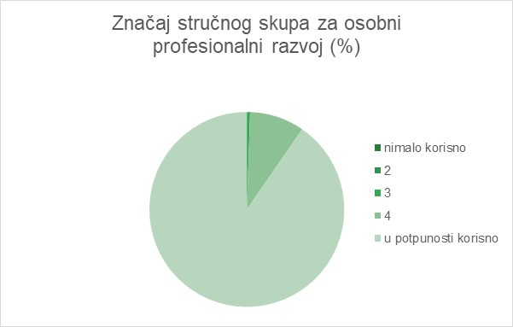

S prosječnom ocjenom od 4,9 sudionici skupa smatraju da je skup značajan za njihov osobni profesionalni razvoj.

- Ocjena stručnoga skupa u cjelini.

 | N | %
nimalo korisno | 0 | -
2 | 0 | -
3 | 0 | -
4 | 8 | 4,3
u potpunosti korisno | 178 | 95,7
Ukupno | 186 | 100,0
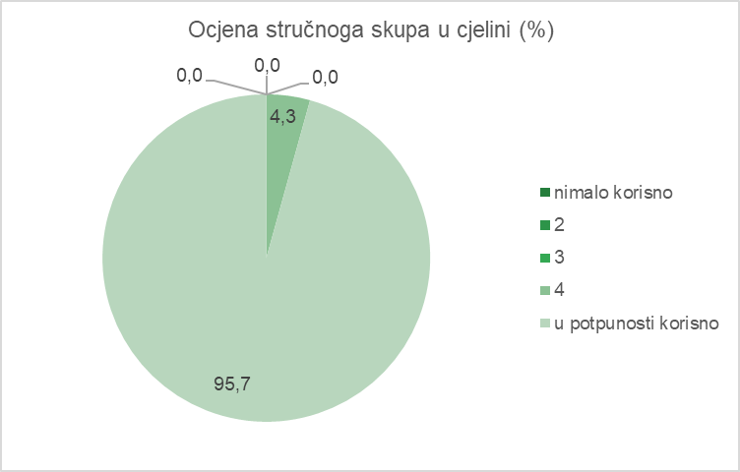

Kada je riječ o evaluaciji skupa općenito, zadovoljstvo skupom u cjelini, sudionici skupa su ocijenili prosječnom ocjenom 4,95.

- Što biste posebno izdvojili kao vrijednost stručnoga skupa? (187 odgovora)

Profesionalnost.
Predavači
Sve je bilo hvale vrijedno!
Sve je bilo odlično.
Inspirativna predavanja.
Sva iskustva u kojima smo se mogli poistovjetiti sa sobom i svojim radom.
Podrška, razumijevanje....
osnaživanje
Izbor teme i pripremljenost predavača.
Aktualne teme i pripremljenost predavača.
Opuštenost i dobra organizacija.
Izvrsni predavači i dobro odabrane teme.
Uspješnost rada u online okružju :)
povezanost, snaga
Sve je bilo zanimljivo i korisno.
Sve je bilo izvrsno1
Aktualnost tema!
Sve je bilo izvrsno...možda rad u "radionici".
Otvorenost i opuštenost predavača
Predavanja koja pokrivaju i profesionalan napredak, ali i osnaživanje učitelja (osobe) mentalno i psihički.
Podrška, međusobno osnaživanje
Sve je bilo dobro.
Sve mi je bilo super!
Sve je bilo izvrsno sve pohvale drage savjetnice.
Vrijednost ovog virtualnog druženja je u vašoj podršci. Hvala vam.
Teme su bile zanimljive, predavači odlični.
Radionički oblik rada i preko Zoom-a
Zanimljive teme, odlične radionice u sobama, šlag na kraju Borna Lulić.
Sve izvrsno s obzirom na uvjete...
Gospodina Bornu i njegovo izlaganje.
Podrška
Zanimljive teme.
Zanimljivo i poticajno.
Izbor tema
Sve je bilo izvrsno!
Inspiraciju i toplinu.
Osnaživanje učitelja.
Odlično ste ovo organizirali
Korisno i primjenjivo u potpunosti
osnaživanje, podrška, praktična primjena
Predavanja su vrlo motivirajuća i korisna.
Snalaženje u virtualnom okružju, odlični predavači
Poticaj i potpora za rad.
Odličnu organizaciju i stručne predavače.
Sve je bilo prekrasno
Motivacijski govori i dijeljenje primjera prakse
Mnoštvo konkretnih primjera što mi je vrlo korisno i vrijedno.
Kompetentni predavači i zanimljive teme.
- praktične primjere
Izvrsni i stručni predavači
Predavači punog srca, predani svom zadatku.
Podrška u radu.
puno konkretnih primjera, pozitivnoj energiji, jasno, nadahnjujuće...sve 5
Aktualne i zanimljive teme.
Aktualnost tema i izbor predavača
podrška
Odličan odabir tema i predavača, uspješno vođenje, doziranje vremena rada i odmora, sve naj!
Izvrsni predavači, aktualne teme.
Izvrsne teme.
Hvala organizatoru, bilo je jako korisno i motivirajuće.
Izvrstan stručni skup, sve je bilo odlično!
Osnažili smo se!
predavače
Sve je bilo vrijedno i poučno.
Predavači izvrsni govornici. Jedna predivna i ugodna atmosfera na skupu.
Odlična organizacija i zanimljivi predavači.
Sve je zanimljivo i korisno!
Svi predavači su se kvalitetno pripremili. Sva predavanja su bila poticajna i veoma korisna. Odlično!
Izuzetno lijepo vođenje i priprema skupa. Zanimljive teme.
Sve je bilo prekrasno. Hvala svima!
Odlično pripremljeno i organizirano. Pohvala savjetnicama Buvinić i Majstrović.
Izvrsna predavanja i predavači! Pohvala organizatorima!
Predavača Borisa Jokića. Svi su bili odlični.
Radionica "Projektna nastava"
Osnaživanje kompetencija, primjenjivost.
Hvala vam što brinete o nama i našem mentalnom zdravlju. Sva su predavanja bila odlična. To mi se još nije dogodilo. Sve bi predavače zvala na moj ŽSV.
Izvrstan izbor tema i predavača.
Sve ponuđene teme tijekom skupa su dobrodošle za naš profesionalni ali i osobni razvoj! Hvala!
Rad na osobnoj motivaciji i osobnom razvoju.
Hvala Vam. Pogodili ste sa svim temama.
Psihološka podrška i vrijednost svih predavanja odnosno predavača.
Mogućnost sudjelovanja
Izbor tema i predavača/ica
Kroz predavanja su dana konkretna i primjenjiva znanja. Posebna pohvala predavanju o međupredmetnim temama.
Naglasak na voditeljima ŽSVa koji prenose informacije ostalima. Pozitivno ozračje skupa i sistematičnost.
Ukazivanje koliko je profesionalni napredak i stalno educiranje učitelja važno. Hvala organizatoricama.
aktualnost tema
Podrška učiteljima koju možemo prenijeti na učenike. Mislim na psihološku podršku.
Stručnost predavača.
Zanimljive teme.
aktualnost, aktivnost i primjerenost
Nova saznanja, potvrda onoga što znamo i dobro radimo, poticajno i pozitivno druženje za početak nove školske godine, vjetar u leđa u neizvjesnost koja nas čeka...
Najviše vremena je posvećeno nama učiteljima, vrlo pohvalno za organizatore.
Mnogo novih spoznaja.
Odabir kvalitetnih predavača i konkretni primjeri
Osnaživanje prije početka, davanje na značenju i važnosti učiteljima, podrška, motivacija...
Tema je izvrsno odabrana i prezentirana !!!
Osnaženje i smjernice u daljnjem radu. Jedina zamjerka je ovakav način rada.
Profesionalna znanja i konkretni primjeri
DRUGI DAN KOJI JE IMAO ODLIČNE I KORISNE PREDAVAČE
Stečena nova znanja.
Zanimljiv i korisne teme, inspirativno, odlično!
Odlična organizacija i teme.
Raznolikost predavanja i predavača.
Jasnoća i primjenjivost tema.
Međupredmetne teme su nam sad još bliže.
MENTALNO ZDRAVLJE U DOBA PANDEMIJE
Cijeli stručni skup je vrlo profesionalno i stručno koncipiran.
Stečena nova znanja.
Odlični predavači, konkretni primjeri i savjeti, primjenjivost u svakodnevnom radu i životu, višim savjetnicama koje su organizirale skup sve pohvale za organizaciju i pristup, odlično!!!
teme i predavači
Ohrabrenje za rad i život
Izbor predavača, odabir aktualnih tema, organizacija skupa...
Aktualnost teme
Rad u virtualnim radionicama (sobama).
Rad na sebi i motivacija za budući rad
Primjenjivost sadržaja, ugodno ozračje
mogućnost implementacije sadržaja skupova u nastavu, korisnost za osobni razvoj
Sva predavanja bila su izuzetno korisna i inspirativna na samom početku nastavne godine. Velika hvala svim predavačima i našim dragim višim savjetnicama koje su nam pripremile jedan ovako vrijedan stručni skup!
_
Iznimna korist od raznovrsnih predavanja. Izuzetno spretno i vješto organizirano. Sve pohvale!
Izvrstan odabir tema i predavača. Bilo je zanimljivo, korisno, inspirirajuće.
Osnaživanje našeg duha kroz psihološka predavanja.
Sve je bilo dobro i poučno.
Podrška za nadolazeću školsku godinu.
Teme, predavači
inspiracija za novu školsku godinu
Nadahnuće i resetiranje uoči nove školske godine.
Konkretni, poticajni i jasni prijedlozi za rad s kolegama, učenicima, roditeljima.
Dao mi je vrijeme za smiriti se i posvetiti promišljanju o samoj sebi koja sam si uvijek na zadnjem mjestu. Bilo bi mi još draže da je mogao biti uživo da se i fizički odmaknem od svega ;)
Poticajne i ohrabrujuće pred početak nove školske godine.
Aktualnost sadržaja i jasnoća izlaganja ,ugodna atmosfera iako je online.
Čitav skup je toliko važan da nas osnaži i da tu dobru energiju prenesemo dalje.
Hvala Jasminki Viher za planiranje međupredmetnih tema.
Sve, od organizacije do izvrsnih predavača.
Mogućnost rada u skupini čak i u ovim online uvjetima.
Odličan odabir predavača
Ohrabrenje i motivacija za daljnji rad
Odlični predavači, aktualnost tema, vođenje stručnoga skupa.
Sve je bilo prekrasno i korisno.
Zanimljiva i korisna predavanja.
Sadržaj stručnoga skupa je vrlo aktualan, jasno izložen i vrijedan za učitelje.
aktualnosti tema, zanimljive i stručne predavače
Vrlo zanimljiva i korisna predavanja s mnogo praktičnih primjera i savjeta osnažila su nas za nove izazove koji su pred nama.
Kvalitetne predavače. Snalaženje u 'novim' okolnostima.
Dobra organizacija te izvrsni predavači. Hvala za sve!
Sve teme su jako korisne i poučne. Posebno bi izdvojila temu: Utjecaj tehnologije na mentalno zdravlje djece i mladih
Primjena odgovarajućih znanja i vještina kojima potičemo/stvaramo pozitivno i poticajno ozračje na stručnim skupovima, Silvana Stanić, prof.
Poučavanje za svjesnost, radost i slobodu, mr. sc. Borna Lulić
Sve su teme bile zanimljive i poučne. Hvala na odličnoj organizaciji i zanimljivim temama.
Angažiranost svih predavača i organizatora.
Veliki vjetar u leđa i podrška koju su nam pružili svi predavači i predavanja. Sva predavanja su bila izvrsna, korisna i služila su mom profesionalnom i osobnom rastu. Hvala.
Podrška učiteljima konkretnim i primjenjivim aktivnostima.
Konkretne i aktualne teme.
Konkretni primjeri iz prakse.
Sva predavanja su bila vrijedna, kao i sama organizacija stručnog skupa.
Podršku i motivaciju učiteljima.
Korisna predavanja.
Sva su predavanja izvrsna kao i predavači. Ovo je uistinu meni vjetar u leđa. Hvala vam svima a posebno hvala organizatorima.
Odabir raznolikih, primjenjivih, poticajnih tema; organiziranost skupa; profesionalnost organizatorica
Izvrsna organizacija te iznimno kvalitetno odabrane teme i predavači
Bilo je zanimljivo.
Raznolikost tema, primjenjivost odslušanoga u praksi, kvalitetni predavači
Predavanje o međupredmetnim temama.
Ohrabrenje da i u nenormalnim uvjetima možemo funkcionirati normalno, toplo, suradljivo, entuzijastično, ljudski ...
Aktualnost teme, odlična pripremljenost izlagača i motivacija za početak nove i nepredvidive školske godine.
Primjere koje možemo koristiti u praksi.
Ideje za rad i motivaciju.
Kvalitetno pripremljen skup, izvrsni predavači.
Sve. Baš sve. Od metodičkih uputa do životnog, nužnog i potrebnog.
Skup nam je bio pravi putokaz radimo li dobro, što moramo mijenjati u komunikaciji s djecom i kao voditelji. Osjećam se još snažnija za početak nove školske godine i primjenu kurikuluma.
Odličan odabir aktualnih tema i izvrsnih predavača/čica.
Osoba sam koja na svakom stručnom skupu čuje i nauči nešto novo, barem to bila i jedna nova rečenica! Zato iskreno vjerujem u onu izreku- Za onoga tko ga želi vidjeti, cvijeće raste posvuda. (Matisse)
Upravo zbog toga kao posebnu vrijednost ovoga skupa neću izdvojiti neupitnu korist za profesionalni razvoj, nego upravo ciljano usmjerenu (i pogođenu) korist za osobni razvoj! Hvala vama, drage organizatorice, na tome kao i na stručnom i ljudskom pristupu svakom predavaču, ali i svakom sudioniku! Iako skup nije bio licem u lice, njegova organizacijska struktura "dotaknula je naše duše" i pružila nam i više od očekivanoga! Svaka čast i duboki naklon! :)
Aktualnost tema, profesionalno, ali ležerno moderiranje viših savjetnica.
Vrijednost stručnog skupa je nastojanja Mirele i Sanje da organiziraju skup na ovoj razini.
Stručni skup je ispunio moja očekivanja vezano i uz osobni i uz profesionalni razvoj. Teme su bile aktualne, predavači sjajno pripremljeni, organizacija besprijekorna. Čestitam i zahvaljujem.
Aktualnost tema
Sve je bilo korisno i zanimljivo!
Izvrsni predavači i korisne teme, posebno one koje su nam pomogle u emocionalnom smislu.
Kao posebnu vrijednost istaknula bih uspješnost prenošenja i znanja, ali posebno pozitivne atmosfere iako smo bili na mreži. Rijetko kad sam doživjela nakon odslušanih online edukacija da sam doista bila prisutna i fizički i psihički iako nas je dijelio (tj. spajamo) "hladni" ekran. To rijetki mogu, a baš odabrani predavači i vi, naše divne i izvrsne savjetnice, ste uspjeli u tome! Hvala vam!
aktualnost tema
pripremljenost predavača i organizaciju cijelog skupa
Izuzetno kvalitetni predavači. Da ima i viša ocjena - neki su je zavrijedili (Jokić, Stanić, Lulić su moji favoriti; pohvaljujem i zahvaljujem vam na velikom trudu u organizaciji, realizaciji, moderiranju te izvrsnoj raspodjeli tema po danima jer ste inspirativne, strastvene, karizmatične predavače ravnomjerno raspodijelile do danima - bravo!).
Raznovrsnost i aktualnost tema, odlični predavači.
primjeri prakse, novosti i podrška
Nove ideje za rad

- Predložite moguća poboljšanja. (114 odgovora)
sve ok
Izvrsni ste!
Ne može bolje.
Nastaviti na isti način. Hvala <3
Sve je bilo izvanredno. Hvala.
Bili ste izvrsni! Hvala vam svima!
Nema
Drage kolegice, sve je bilo odlično!
Susret u živo
Sve prihvaćam.
Nadam se susretu u živo!!!
odlično
Edukacija uživo
Možda ova predavanja u popodnevnim satima, jer su u tijeku pripreme za novu školsku godinu, sjednice i sl.
Nastavite raditi na visokoj razini.
Seminar uživo
Održavanje skupa uživo. Hvala!
Skupove možda ne održavati u ove dane, neposredno pred početak nastavnog rada, jer su tada vrlo intezivne pripreme i rad za novu školsku godinu.
Biti uživo, samo to...kad bude moguće. Hvala!
Nemam prijedloga! Bilo je izvrsno!
Druge godine uživo! :D
- premjestiti usavršavanje na srpanj
Obzirom na okolnosti, sve je bilo odlično. Najbolja mi je bila online radionica.
susret uživo
Treba skratiti duljinu predavanja i duljinu skupa, predugo je trajalo za online skup, naporno je pratiti. Skup je trebalo organizirati ranije, u tjednu pred početak nastave je previše obaveza i teško ih je uskladiti.
Sve pohvale na organizaciji i tehničkoj podršci...samo tako i dalje!
Samo ovako nastavite, bravooo!
Samo ovako i ubuduće!
Sve je bilo izvrsno!
Molila bih u budućnosti uvrstiti temu vezanu za djecu s posebnim potrebama (poteškoće i nadareni).
Skup je održan za vrijeme sjednica u školama te smo imali manjih organizacijskih teškoća.
Bilo bi dobro da se organiziralo ranije, a ne u tjednu prije početka nastave!
Naravno, skup uživo bi dao na kvaliteti i boljoj interakciji.
Mislim da nisu potrebna poboljšanja. Sve je bilo SUPER!
Češća organizacija ovakvih skupova.
Nikša Sviličić kao još jedan odličan predavač.
Sve je bilo odlično. Nadam se da ćemo se drugi put vidjeti uživo.
Molim vas svaki skup na kraju lipnja. Sada imam previše posla za školu. Ali opet hvala na ukazanom zanimanju za nas
Sve teme su dobrodošle.
Odlični ste. Prijedlog teme za budućnost: Poduzetništvo (u bilo kojem obliku, naravno prilagođeno uzrastu naših učenika)
Nemam prijedloga.
Mišljenja sam da je ovo zaista bilo korisno za sve nas, osobito onaj dio gdje ste nam davali savjete za vođenje skupova. Toga nam nikada dosta.
Dva dana - zbog obaveza na početku šk. godine.
Susret uživo što naravno ne ovisi o Vama. Ostalo za 5!
Čekamo s nestrpljenjem susrete uživo.
uživoooo
Ma odlično ste to organizirali, no naravno uvijek se čezne za skupovima uživo. Hvala.
Samo tako nastavite, hvala
Možda se može razmišljati o terminu, bilo je teško pratiti jer smo u svojim školama imali pripremne radnje za početak školske godine.
Možda da se organizira poslijepodne, tijekom jutra ovaj tjedan ima jako puno obveza i događaja u školama.
Najveće poboljšanje bio bi susret licem u lice.
Bilo je izvrsno! Čestitam!
Sve je bilo korisno i lijepo.
Jedina zamjerka je vrijeme održavanja skupa, tjedan prije početka nastave nije najbolje rješenje. Sva tri dana sam paralelno pratila skup i sjednice učiteljskog i školskog stručnog vijeća, bila na telefonu zbog neodgodivih situacija koje su se hitno morale riješiti (jer sam voditeljica područne škole), ...
I dalje ovako. Hvala!
Prijepodne imamo obveze u školi. Predlažem poslijepodnevne termine stručnih skupova.
tehnička podrška online obliku komunikacije
Žao mi je što nisam mogla sudjelovati u radionici: Razvoj generičkih vještina učenika razredne nastave kroz projektnu nastavu. Nastavite sa ovako odličnim predavanjima!
Uživo, uživo, uživo! Odličan izbor predavača i tema.
Manji broj tema u online edukaciji.
kako imamo obaveze u školi predavanja bi trebala ići iza 12 sati
Termin održavanja ovako kvalitetnog skupa svakako ne stavljati u tjedan prije početka nastave zbog svih obveza koje imamo kao razrednici (sjednice, udžbenici...).
Samo tako nastavite. Bravo!!
Radionica mi se svidjela, više takvih pristupa.
Vrijeme održavanja skupa podudaralo se s mnogim obvezama u našim školama.
Molila bih u budućnosti nešto vezano za djecu s posebnim potrebama (poteškoće, nadareni).
Sve je bilo organizirano na visokom nivou pa nema potrebe za poboljšanjem. 🙂
samo bolju satnicu održavanja skupa, da ne bude u udarno vrijeme kada su sjednice, dakle npr. iza 12.00 sati, pogotovo ako se odvija u više dana :)
Sve teme izvrsne, još kad bi mogle biti uživo da se vidimo i družimo
Nezgodno je jedino vrijeme održavanja skupa, jer u tjednu prije nastave imamo jaaaako puno posla u školi.
Hvala na svemu.
Bolje bi bilo sam to da smo mogli biti zajedno u Vodicama. :)
Da se slijedeće godine svi zajedno nađemo u Splitu ili u Rijeci ili u Zagrebu ili.....:-)
Osvješćivanje da nemaju svi (trenutačnu) mogućnost pristupa računalu i da prate webinar putem mobitela (a time imaju ograničen pristup određenim pomagalima). Hvala!!!
Termin održavanja skupa tjedan ranije zbog brojnih poslova u školi.
Skup organizirati u drugom terminu.
Možda da u buduće odaberete tjedan ili neki manje "izazovan" tjedan jer je u ovome bilo puno obaveza u školi uoči početka nastave (UV i RV i Aktiva) te je bilo poprilično teško sve te obaveze uskladiti. Hvala na razumijevanju.
Kad se vratimo na stručne skupove "uživo" može se povremeno i kombinirati s online skupovima jer je lakše angažiratii i uskladiti kvalitetne predavače, a tako bi i naši susreti bili češći..
Promijenite vrijeme održavanja skupa.
Organizacija skupa u poslijepodnevnom terminu.
Savršeno!
Državni stručni skup je u potpunosti ispunio moja očekivanja.
Super skup, ali u pogrešno vrijeme jer u školi imamo obveze.
Želimo malo i uživo kad bude moguće.
Nemam prijedloga jer ste jako slijepo složili sadržaje. Krasan sendvič sadržaja od muškaraca na početku i kraju s drugačijim, energičnim, toplim i korisnim za sva promišljanja oko struke i osobnosti i osobnog, do žena sa sadržajima koji su osvijestili i preplašili, i posložile su žene redom ,dale red, a red daje mir, do životnosti dalmatinskog potrebnog našim podnebljima. dok ste vi pričali o suncu i gledali ga, kod nas je grmjelo i pljuštalo.
Hvala vam puno. Bili ste tim snova.
Bravo organizatorice i voditeljice skupa!
Više koristiti rad po "sobama" u online okruženju.
"Staza ne nastaje sama, treba ju utabati!! Nastavite istim putem uz isti entuzijazam i isti pristup! :) Najljepša hvala i vama!
Siti smo online skupova. Neke teme su iz udžbenika psihologije, psihologije nastave i sl. To smo apsolvirali kao studenti. Potrebno nam je više primjera iz nastave, primjera iz prakse, po mogućnosti radionički oblik rada i u živo. Najveća vrijednost je susret s kolegama u živo, stvaranje mogućih suradnji i ideja uz kavu nakon predavanja. Ovako, uloženo je puno energije viših savjetnica, predavača i nas učitelja, ali je upitan ukupan utjecaj na naš
budući rad i sama korisnost ovakvih predavanja.
Sve je bilo odlično
Samo skup uživo nadmašio bi online iskustvo.
Kao prijedlog iznijela bih eventualno termin održavanja budućih naših skupova. Svjesna sam da ne možemo u radne, nastavne dane. Svi smo u istoj situaciji na početku školske godine, za zimski odmor također, a i kraj godine isto. Ostaje nam jedino proljetni praznici za djecu kad nismo toliko opterećeni organizacijskim poslovima, papirologijom i svime ostalim što smo nekako jedva i sad uspjeli uklopiti. Ili eventualno drugi dio zimskog odmora u veljači.
Skup je organiziran u tjednu i u vrijeme (prijepodne) kada imamo obaveze u školi.
Bili bismo svi sretniji kada bismo edukacije imali licem u lice.
Jedini nam je izazov svima bio termin održavanja skupa jer smo zauzeti sjednicama, planiranjem, uređivanjem učionice i svim ostalim poslovima na početku, pogotovo jer nam sutra slijedi dvodnevni cjelodnevni seminar.
Razumijem da imate poteškoća s odabirom termina, ali da ste barem državne raspodijelili na dva tjedna... Ovako je jako zahtjevno svima koji žele koncentrirano pratiti i obavljati uobičajene poslove, što je velika šteta jer su i teme i predavači vrlo aktualni, zanimljivi i stručni.
Za termine predlažem ili veljaču (tijekom drugog dijela zimskog odmora) ili tijekom proljetnog odmora jer vjerujem da bi puno više ljudi aktivno sudjelovalo, a ne se samo prijavilo.
Naravno, ono čemu se najiskrenije nadam je da ćemo se uspjeti družiti i raditi licem u lice/uživo/neposredno, kako se god to zvalo.
Srdačan pozdrav iz sunčanog Šibenika :)

